Fællessang i Demensfællesskabet Lillebælt
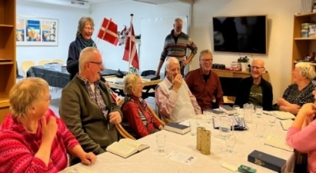
Dato:
Mandag i de ulige uger
Tid:
kl. 10.00 - 11.00 Sted:
Demensfællesskabet Lillebælt
Vendersgade 43, 7000 Fredericia.
Fællessang for borgere med demens og deres pårørende. Du bliver glad af at synge. Bekymringstanker og ubehag bliver mindre - i hvert fald for en stund. Du bliver inspireret.
Deltagere er med til at bestemme, hvad vi skal synge - måske skal vi også synge flerstemmigt.
Pris:
Deltagelse er gratis.
Der kan efter fællessang købes kaffe og the for kr. 10,-.
Vi modtager kun kontanter.

Ved interesse kontakt Demensfællesskabet Lillebælt på tlf. 22 80 01 95 eller på mail: demensfaellesskabet.lillebaelt@fredericia.dk

